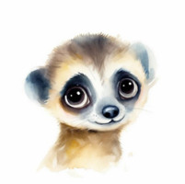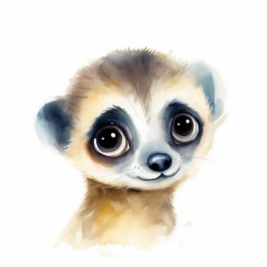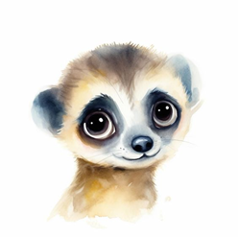

**Týdenní plán**

***27. 1. 2025 – 31. 1. 2025***

|  |  |  |
| --- | --- | --- |
| **Školní týden:**  **22.** | **Jméno:** | **Ročník: 1.** |
| **ČESKÝ JAZYK** | |  | | --- | | Slabikář str. 28-31  Písmeno Z, z, – slabiky, slova a věty. Psaná a tištěná podoba slabiky. Skládání slov. | |  |
| **ČT/ PS** | |  | | --- | | Písanka 3. – str. 4-7  Čtení ze Slabikáře, Čítanka – Co se stalo? | |  |
| **MATEMATIKA** | Sčítání a odčítání do 8, číselné a logické řady, o kolik více, méně, geometrické tvary |  |
| **PRVOUKA** | |  | | --- | | Lidské tělo – nemoc a úraz | |  |
| **VÝCHOVY** | **HV** – lidské tělo  **VV** – prázdniny  **PČ –** zima čaruje  **TV –** pohybové hry, nářadí, soutěže |  |
| **DRUŽINA** | Úterní odpolední svačinka – lívanečky s tvarohem a jahodami  Zima čaruje…  Družinové vysvědčení.  Procházky po okolí, pohádky, hry.  Prosím o náhradní oblečení v případě příznivých sněhových podmínek. | |
| **Informace pro rodiče:**   |  | | --- | | Prosím o pravidelné zapisování čtení do malého deníčku. Číst můžete texty ve SLABIKÁŘI označené , knihy – první čtení . Děkuji. **Úterý - Angličtina pro nejmenší**  **TÝDENNÍ PLÁNY NAJDETE NA WEBOVÝCH STRÁNKÁCH ŠKOLY.**  **čtvrtek 30. 1. – vysvědčení**  **pátek 31. 1. – pololetní prázdniny**  **3. 2. – 7. 2. 2025 – jarní prázdniny** | | | |